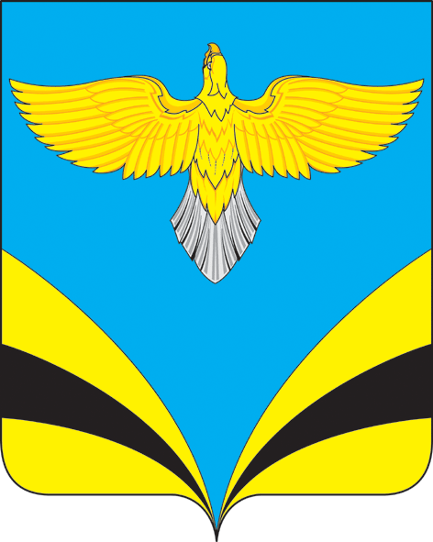
Администрация
сельского поселения Васильевка
муниципального района Безенчукский
Самарской области
Центральная ул., 50, с. Васильевка, 446235
тел.:(84676) 49-3-86 факс: 49-3-16
e-mail: adm.vasiljewka@yandex.ru
ОКПО 79170685, ОГРН 1056362024806
ИНН 6362012495, КПП 636201001

ПОСТАНОВЛЕНИЕ
от 25.11.2020 г. №62

О внесении изменений в Порядок предоставления
в аренду имущества, находящегося в
собственности сельского поселения Васильевка
муниципального района Безенчукский
Самарской области, свободного от прав третьих лиц
(за исключением права хозяйственного ведения, права
оперативного управления, а также имущественных
прав субъектов малого и среднего предпринимательства),
включенного в перечень имущества, используемого
в целях предоставления его во владение и (или)
в пользование на долгосрочной основе субъектам
малого и среднего предпринимательства и организациям,
образующим инфраструктуру поддержки субъектов
малого и среднего предпринимательства, утвержденный
Постановлением Администрации сельского поселения
Васильевка муниципального района Безенчукский
Самарской области от 28.03.2019 № 19

В соответствии с Федеральным законом от 24.07.2007 № 209-ФЗ «О развитии малого и среднего предпринимательства в Российской Федерации», Уставом сельского поселения Васильевка муниципального района Безенчукский
ПОСТАНОВЛЯЮ:
- Внести в Порядок предоставления в аренду имущества, находящегося в собственности сельского поселения Васильевка муниципального района Безенчукский Самарской области, свободного от прав третьих лиц (за исключением права хозяйственного ведения, права оперативного управления, а также имущественных прав субъектов малого и среднего предпринимательства), включенного в перечень имущества, используемого в целях предоставления его во владение и (или) в пользование на долгосрочной основе субъектам малого и среднего предпринимательства и организациям, образующим инфраструктуру поддержки субъектов малого и среднего предпринимательства, утвержденный Постановлением Администрации сельского поселения Васильевка муниципального района Безенчукский Самарской области от 28.03.2019 № 19 изменения в следующем порядке:
- дополнить пунктами 1.1. и 1.2 следующего содержания:
«1.1. Физические лица, не являющиеся индивидуальными
предпринимателями и применяющие специальный налоговый режим
«Налог на профессиональный доход» (далее – физические лица,
применяющие специальный налоговый режим), вправе обратиться
в порядке и на условиях, которые установлены частями 2–6 статьи
14 Федерального закона «О развитии малого и среднего
предпринимательства в Российской Федерации», за оказанием
имущественной поддержки, предусмотренной настоящим Порядком.
1.2. Оказание имущественной поддержки физическим лицам,
применяющим специальный налоговый режим, осуществляется в
соответствии с настоящим порядком и условиями».
2. Настоящее Постановление вступает в силу со дня официального опубликования.
3. Опубликовать настоящее Постановление в газете «Вестник сельского поселения Васильевка» и разместить на официальном сайте сельского поселения Васильевка муниципального района Безенчукский в сети Интернет
4. Контроль за исполнением оставляю за собой.

Глава сельского поселения Васильевка
муниципального района Безенчукский Т.А.Баннова

Исп. Голованова О.Ф.
49-3-16

